1. **Praktik 1**

<?php

$angkaAcak = rand(1,9999999);

echo "Angka Acak : $angkaAcak <br />";

$akar = sqrt(100);

echo "Akar angka 100 : $akar <br />";

$decimal = 123.6783;

echo "Nilai Decimal : $decimal <br />";

$pembulatan = floor($decimal);

echo "Pembulatan nilai decimal ke bulat : $pembulatan <br/>";

$pembulatannaik = ceil($decimal);

echo "Pembulatan nilai naik : $pembulatannaik <br/>";

$pendekatan = round($decimal,3);

echo "Pendekatan nilai : $pendekatan <br />";

?>

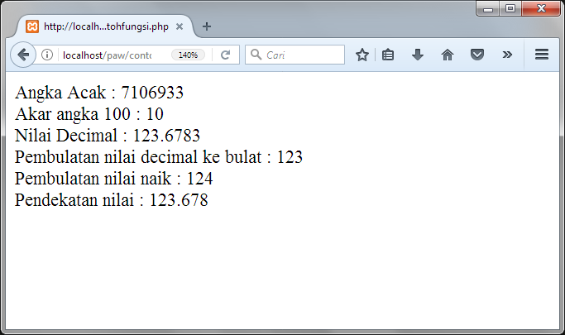

Pada praktik yang pertama dibuat sebuah tampilan yang memanfaatkan fungsi matematika bawaan dari php diantaranya rand, sqrt, floor, ceil dan round. Saat dibuka menggunakan browser, dapat dilihat hasilnya seperti diatas.

Yang pertama, deklarasi var angkaAcak untuk menyimpan nilai dari fungsi rand. Fungsi ini akan memberi nilai balik berupa angka yang dikeluarkan secara acak di dalam rentang tertentu, dalam hal ini antara 1 sampai dengan 9999999 dan outputnya adalah 7106933.

Yang kedua deklarasi var akar untuk menyimpan nilai dari fungsi sqrt. Fungsi ini akan memberi nilai balik berupa hasil akar kuadrat, dalam hal ini akar kuadrat dari 100 yaitu 10.

Yang ketiga deklarasi var decimal untuk menyimpan nilai 123.6783 yang merupakan angka desimal. Kemudian dideklarasikan var pembulatan untuk menyimpan nilai dari fungsi floor. Fungsi ini akan memberi nilai balik berupa pembulatan ke bawah tanpa ada angka di belakang koma, dalam hal ini outputnya adalah 123.

Yang keempat deklarasi var pembulatannaik untuk menyimpan nilai dari fungsi ceil. Fungsi ini akan memberi nilai balik berupa pembulatan ke atas tanpa ada angka di belakang koma, dalam hal ini outputnya adalah 124.

Yang kelima deklarasi var pendekatan untuk menyimpan nilai dari fungsi round. Fungsi ini akan memberi nilai balik berupa pembulatan baik ke atas maupun ke bawah dengan angka di belakang koma sesuai parameter yang diberikan, dalam hal ini outputnya adalah 123.678 karena pembulatan dilakukan dengan 3 angka di belakang koma.

1. **Praktik 2**

<form action="#" method="post">

Nominal Rp. <input type="text" name="nominal" /> <br/>

<input type="submit" value="SUBMIT"/>

</form>

<?php

$nominal = isset($_POST["nominal"]) ? $_POST["nominal"] : 0;

$format = number_format($nominal,2,",",".");

echo "Format Nominal : Rp. $format";

?>

Pada praktik yang kedua dibuat sebuah form yang diarahkan ke dirinya (file ini) sendiri dengan metode post untuk mengirimkan data. Data akan dikirimkan melalui input dengan tipe teks yang bernama nominal.

Kemudian dideklarasikan var nominal, yang didalamnya dilakukan sebuah pengecekan dengan perintah isset. Perintah isset ini akan memberi nilai balik true atau false: jika sudah ada data $_POST[‘nominal’] maka var nominal akan diisi dengan nilai dari data $_POST[‘nominal’], jika tidak maka nilainya adalah 0.

Kemudian var format diisi dengan fungsi number_format dengan parameter var nominal, angka 2, tanda pemisah koma dan tanda pemisah titik.

Parameter pertama digunakan untuk memberi data yang akan diformat, parameter kedua digunakan untuk menentukan berapa jumlah angka di belakang koma yang akan ditampilkan, parameter ketiga digunakan untuk menentukan tanda pemisah desimal, dan parameter keempat digunakan untuk menentukan tanda pemisah ribuan.

Tampilannya adalah sebagai berikut:

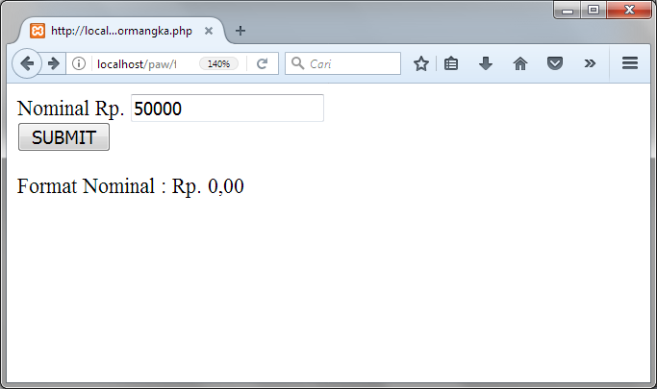

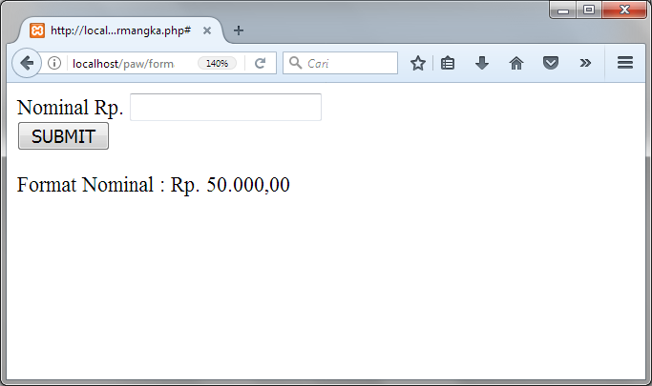

1. **Praktik 3**

<?php

$angka_hari = $_POST["angka_hari"];

$bulan = $_POST["bulan"];

$tahun = $_POST["tahun"];

$angka_tanggal = mktime(0,0,0,$bulan,$angka_hari,$tahun);

$tanggal = date("l, j F Y",$angka_tanggal);

echo "FORMAT TANGGAL : $tanggal";

?>

Pada praktik yang ketiga dibuat file settanggal.php dengan isi seperti diatas. Didalamnya terdapat deklarasi variabel-variabel sebagai berikut:

* Var angka_hari digunakan untuk menyimpan nilai dari $_POST[“angka_hari”]
* Var bulan digunakan untuk menyimpan nilai dari $_POST[“bulan”]
* Var tahun digunakan untuk menyimpan nilai dari $_POST[“tahun”]
* Var angka_tanggal digunakan untuk menyimpan nilai dari fungsi mktime. Fungsi ini berfungsi untuk mengembalikan timestamp sesuai dengan parameter yang dimasukkan
* Var tanggal digunakan untuk menyimpan nilai dari fungsi date. Fungsi ini digunakan untuk mengatur tampilan tanggal sesuai dengan format yang diberikan: l: menampilkan nama hari secara penuh (tidak disingkat), j: menampilkan tanggal, F: menampilkan nama bulan secara penuh (tidak disingkat), Y: menampilkan tahun dengan format 4 digit

Kemudian nilai dari var tanggal ditampilkan dengan perintah echo. Selanjutnya dibuat file formtanggal dengan isi sebagai berikut:

<form action="settanggal.php" method="post">

Tgl

<select name="angka_hari">

<?php

for($hari=1;$hari<=31;$hari++){

$htgl = str_pad($hari,2,"0",STR_PAD_LEFT);

echo "<option value='$htgl>$htgl</option>";

}

?>

</select>

Bulan

<select name="bulan">

<?php

for($bulan=1;$bulan<=12;$bulan++){

$bln = str_pad($bulan,2,"0",STR_PAD_LEFT);

echo "<option value='$bln'>$bln</option>";

}

?>

</select>

Tahun

<select name="tahun">

<?php

$tahun_sekarang = date("Y");

$tahun_awal = $tahun_sekarang-10;

$tahun_akhir = $tahun_sekarang+10;

for($tahun=$tahun_akhir;$tahun>=$tahun_awal;$tahun--){

echo "<option value='$tahun'>$tahun</option>";

}

?>

</select>

</fieldset>

<input type="submit" value="SET TANGGAL" />

</form>

Dibuat sebuah form dengan method post yang diarahkan ke file settanggal.php. kemudian dibuat combobox dengan tag select yang bernama angka_hari, didalamnya dibuat opsi dengan menggunakan fungsi perulangan: for. perulangan ini digunakan untuk menampilkan angka dari 1 sampai dengan 31 yang menjadi nilai dari opsi. Sebelumnya digunakan fungsi str_pad pada var htgl untuk membuat nilainya menjadi 2 digit, dan jika nilai awal masih 1 digit maka akan ditambahkan karakter 0 di sebelah kiri dari angka.

Kemudian dibuat combobox dengan nama bulan, yang diisi opsi dengan menggunakan fungsi perulangan for untuk menampilkan angka dari 1 sampai dengan 12. Pada bulan ini juga digunakan fungsi str_pad untuk mengubah nilai menjadi 2 digit.

Kemudian dibuat combobox dengan nama tahun. Di dalamnya dideklarasikan var tahun_sekarang yang diisi dengan fungsi date(“Y”) yang akan memberi nilai balik tahun ini dengan format 4 digit angka, kemudian terdapat var tahun_awal yang berisi nilai var tahun_sekarang dikurangi dengan 10 dan var tahun_akhir yang berisi nilai var tahun_sekarang ditambah dengan 10.

Kemudian digunakan perulangan for untuk menampilkan angka dari tahun_akhir sampai dengan tahun_awal, dimana pada tiap perulangan nilainya dikurangi dengan 1. Tampilannya adalah sebagai berikut:

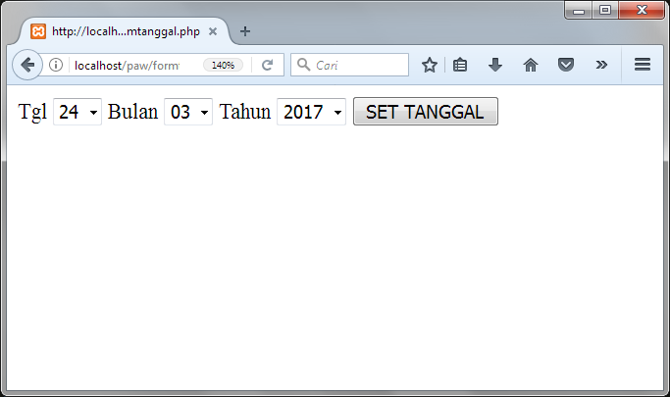

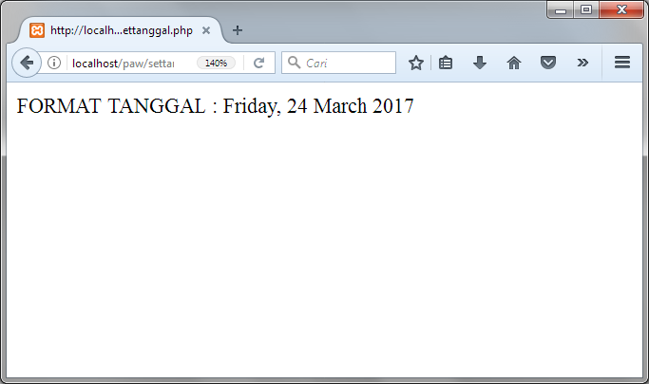

1. **Praktik 4**

<form action="#" method="post">

<fieldset>

<legend>Kode Barang</legend>

Kode Depan (Jenis) <br>

<select name="jenis">

<option value="">--Pilih--</option>

<option value="C">Celana</option>

<option value="K">Kaos</option>

<option value="H">Hem</option>

</select><br>

Kode Tengah (Nomor Seri) <br>

<input type="text" name="nomor_seri" maxlength="6"><br>

Kode Belakang (Merk) <br>

<input type="text" name="merk">

</fieldset>

<input type="submit" name="BUAT KODE">

</form>

<?php

$kode = array();

if (isset($_POST['jenis']) and !empty($_POST['jenis'])) {

$kode[] = $_POST['jenis'];

}

if (isset($_POST['nomor_seri']) and !empty($_POST['nomor_seri'])) {

$kode[] = str_pad($_POST['nomor_seri'], 6, "0", STR_PAD_LEFT);

}

if (isset($_POST['merk']) and !empty($_POST['merk'])) {

$kode[] = $_POST['merk'];

}

$banyak_array = count($kode);

if ($banyak_array == 3) {

$set_kode=implode("-", $kode);

echo "Kode Barang:$set_kode";

}

?>

Pada praktik yang keempat dibuat sebuah form dengan tampilan sebagai berikut:

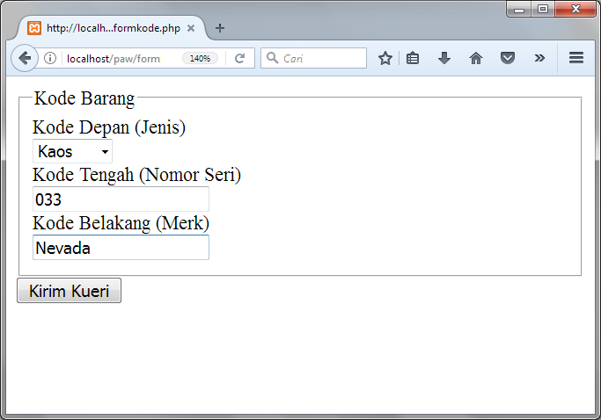

Dan pada saat form disubmit (klik kirim kueri) maka akan ditampilkan kode barang sesuai dengan isian dari form:

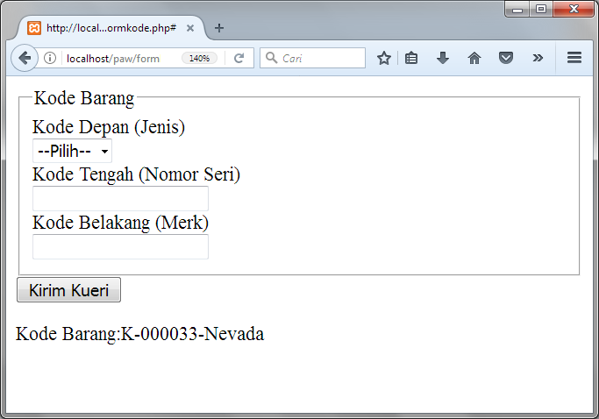

Form ini menggunakan method post yang datanya akan dikirimkan pada dirinya sendiri. Di dalam form dibuat combobox dengan nama jenis, di dalamnya dibuat opsi dengan nilai C untuk celana, K untuk kaos dan H untuk hem. Kemudian dibuat input dengan tipe teks yang bernama nomor_seri dengan jumlah maksimal karakter yang dapat dientrikan adalah 6, dan terakhir dibuat input dengan tipe teks yang bernama merk.

Kemudian dideklarasikan var kode yang didalamnya dipanggil fungsi array, yang berarti var ini nilainya adalah sebuah array.

Kemudian dilakukan seleksi dengan fungsi if dan isset:

* Jika sudah ada data $_POST['jenis'] dan nilainya tidak kosong, maka masukkan nilai $_POST['jenis'] ke var kode.
* Jika sudah ada data $_POST['nomor_seri'] dan nilainya tidak kosong, maka masukkan nilai $_POST['nomor_seri'] ke var kode. Namun nilai $_POST['nomor_seri'] ini sebelumnya diformat menggunakan fungsi str_pad agar menjadi 6 karakter. Jika nilainya belum 6 karakter maka akan ditambahkan karakter 0 di sisi sebelah kiri nilai awal.
* Jika sudah ada data $_POST['merk'] dan nilainya tidak kosong, maka masukkan nilai $_POST['merk'] ke var kode.

Selanjutnya dibuat var banyak_array dengan perintah count untuk mendapatkan jumlah array. Selanjutnya dicek apakah nilai dari var banyak_array adalah 3. Jika benar maka tiap-tiap array di dalam var kode akan digabungkan dengan tanda pemisah “-” untuk tiap array. Kemudian data dari var set_kode akan ditampilkan menggunakan perintah echo.

**LATIHAN**

1. Latihan 1

<?php

$phi = 22/7;

echo "Nilai phi adalah ".round($phi,5);

?>

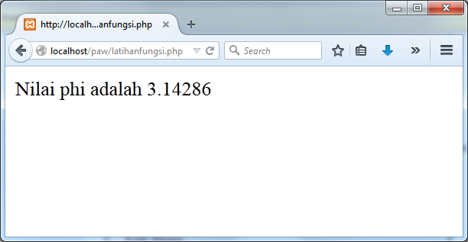

Deklarasi var phi untuk menyimpan nilai hasil pembagian dari 22 dengan 7. Kemudian digunakan fungsi round untuk membulatkan hasil dengan format 5 angka di belakang koma.

1. Latihan 2

<?php

$sekarang = date("d F Y");

echo "Hari ini tanggal $sekarang";

?>

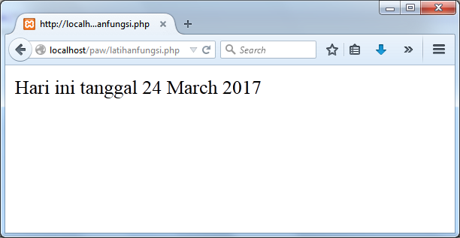

Deklarasi var sekarang untuk menyimpan nilai dari fungsi date. Fungsi ini akan memberi nilai balik berupa tanggal hari ini dengan format yang dikirimkan melalui parameter. Huruf d digunakan untuk memformat tanggal menjadi angka biasa, huruf F digunakan untuk menampilkan bulan dalam nama penuh, dan huruf Y digunakan untuk menampilkan tahun dengan format 4 digit.

1. Latihan 3

<?php

$angka = rand(1,100);

echo "Cetak angka: $angka";

?>

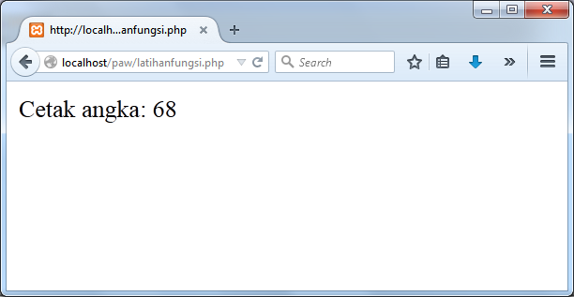

Deklarasi var angka untuk menyimpan nilai dari fungsi rand. Fungsi ini akan memberi nilai balik berupa angka yang dikeluarkan secara acak di dalam rentang tertentu, dalam hal ini antara 1 sampai dengan 100 dan outputnya adalah 68.

